LABORATORIO DE COMUNICACIÓN Y PRODUCCIÓN DE CONTENIDOS CULTURALES DIGITALES CONVERGENTES EN BUENAVENTURA, VALLE DEL CAUCA
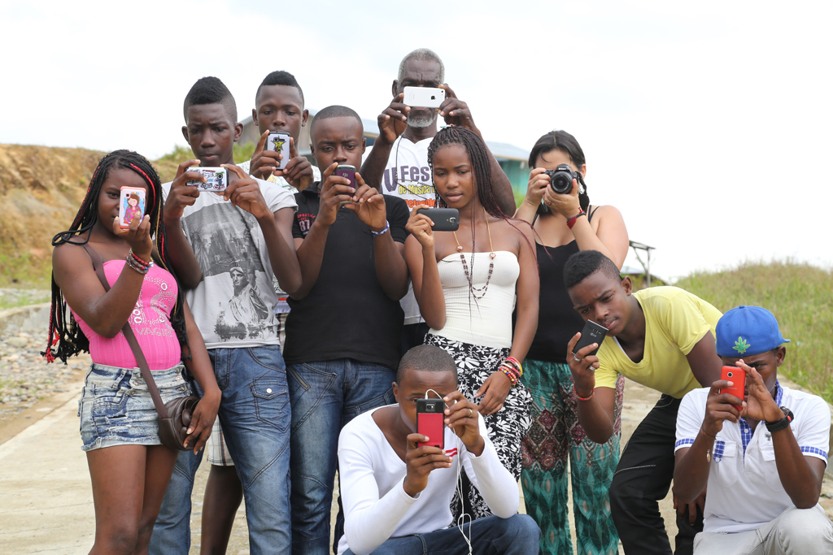
CONVOCATORIA

Dirigida a gestores culturales, líderes de procesos culturales y/o comunicativos, colectivos de comunicación y jóvenes que residen en la zona urbana y rural de Buenaventura (Valle del Cauca) entre los 18 Y 30 años de edad.

Objetivo del Laboratorio. Generar un espacio de aprendizaje y reflexión para la formación en la creación de proyectos de contenido digital con el fin de fortalecimiento de capacidades en comunicación

Cronograma:

Apertura de la convocatoria  30 de agosto de 2019 a las 8 a.m | Cierre de la convocatoria  23 de septiembre de 2019 a las 8 a.m
Verificación requisitos de elegibilidad | 23 - 24 de septiembre de 2019
Evaluación y selección de participantes | 25 - 26 de septiembre de 2019
Aviso a los seleccionados | 27 de septiembre de 2019
Fechas y horarios de la Formación | Sesión 1: 30 septiembre y 1 y 2 de octubre  Trabajo de campo: 2 al 26 de octubre  Sesión 2: 28 al 30 de octubre

Cupos: 20 asistentes

Requisitos de elegibilidad:
Los interesados deberán manifestar su interés diligenciando el formulario de inscripción, además deberán cumplir con los siguientes requisitos:
- Ser colombiano(a) jóvenes entre 18 y 30 años de edad.
- Residir de manera permanente en el municipio de Buenaventura.

FORMULARIO DE INSCRIPCIÓN
NOTA: Recuerda que debes diligenciar el formulario en su totalidad

Nombre: Edad:
Teléfono:
Dirección:
Teléfono personal:
E-mail:
Estudios: Primaria ____ Secundaria ____ Universidad____ Otro____
Cuál:

- ¿Estás o has estado vinculado a algún colectivo, combo o parche cultural o de comunicación en tu comunidad? ¿Puedes hacernos una breve descripción de cómo y en dónde ha sido tu participación?

- ¿Has participado en algún tipo de proceso o experiencia que vincule directamente la comunicación?

- ¿Cuáles son tus expectativas al participar en un laboratorio de comunicación y creación de contenidos?

- A partir de lo que vienes haciendo cuéntanos una idea que quieras trabajar en el taller que muestre la riqueza cultural de tu territorio.

Mayores Informes
Dirección de Comunicaciones (1) 3816425/26Ext. 5015
Carolina Hurtado Giraldo churtadog@mincultura.gov.co
John Richard Sanchez Castiblanco jrsanchezc@mincultura.gov.co
Juan Daza jcdazas@mincultura.gov.co

